**诸神的黄昏**

**（共有四个大章节九个小章节，四个背景）**

**第一章 洛基的复仇**

1. 古林肯比的警告

邪恶力量再度崛起

世界之树的雄鸡终于觉醒

拼图：一只雄鸡

背景：世界之树生长在绿色的大地上，前方是一望无际的大洋。拼图完成后从世界之树两端分别升起日月。

古林肯比的啼叫撕破天际

众神的黄昏终究来临

1. 日月无光

洛基之子巨狼芬里尔

挣脱枷锁，抖动毛皮

拼图：狼头

背景：同上，拼图完成后日月以日月食的方式消失。

芬里尔与其子吞食了日月

无边的黑暗降临大地

1. 洛基重获自由

奸诈之神洛基挣脱了奥丁的桎梏

发出怒吼要向众神复仇

拼图：一个镣铐

背景：同上，拼图完成后一艘维京式帆船出现在大洋上。

召集了巨人族的战士与邪恶的猛兽

洛基的军队冲向神界阿斯加德

**第二章 末日之战**

1. 海姆达尔的召唤

邪恶大军攻向英灵殿

守卫海姆达尔吹响战斗号角

拼图：一把号角

背景：云端之上的英灵殿前，海姆达尔拿着号角。拼图完成海姆达尔将号角举止嘴边吹响，英灵殿大门打开。

神之国度的勇士们啊

挺身而出保卫世界之树！

1. 雷神之死

洛基之子世界大蛇耶梦加得

雷神索尔一生的敌人

拼图：雷神索尔的锤子

背景：同上，英灵殿前，背景也有众神在战斗。雷神索尔在前与大蛇战斗。拼图完成索尔用锤砸中大蛇，索尔随后倒下。

索尔奋力杀死耶梦加得

阿斯加德的第一勇士却中毒而亡

1. 奥丁的决战

戴着金盔的奥丁，背后的斗篷如同火焰般起伏

巨狼芬里尔口中喷出烈焰，扑向众神之主

拼图：永恒之枪

背景：同1.，奥丁举起永恒之枪迎战巨狼芬里尔。拼图完成后巨狼扑向奥丁，被长枪刺穿。

力大无穷的奥丁不敌凶残的巨狼

永恒之枪昆古尼尔却刺穿了巨狼的心脏

**第三章 诸神的黄昏**

阿斯加德的英雄与

邪恶大军攻向了虹彩之桥

拼图：恶龙

背景：海洋之上的世界之树。拼图完成，上方落下火雨，世界之树被烈火吞噬。

尤克塔拉希尔死了

众神与恶灵皆亡

**第四章 新世界**

业已毁灭的宇宙南端

一片未有人到过的无边蓝天

拼图：树苗

背景：蓝色的大海与天空。拼图完成，陆地从海中上升。

两位幸存的神与两位幸存的人来到

大地与天空又将恢复生机

**诸神的黄昏 终结**

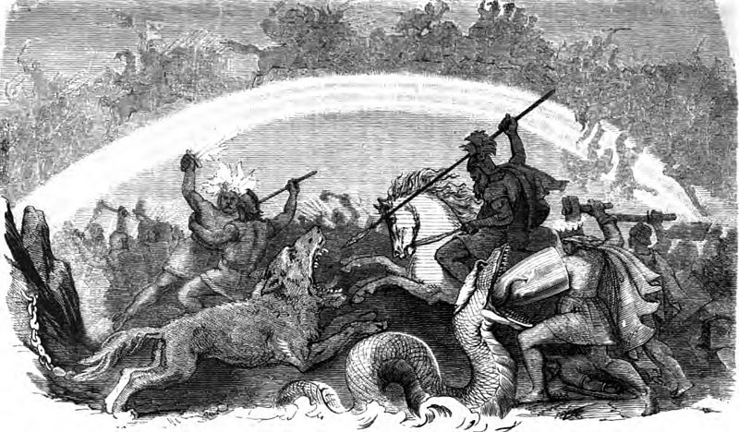

诸神之战，右前是索尔与大蛇，其后是奥丁大战芬里尔

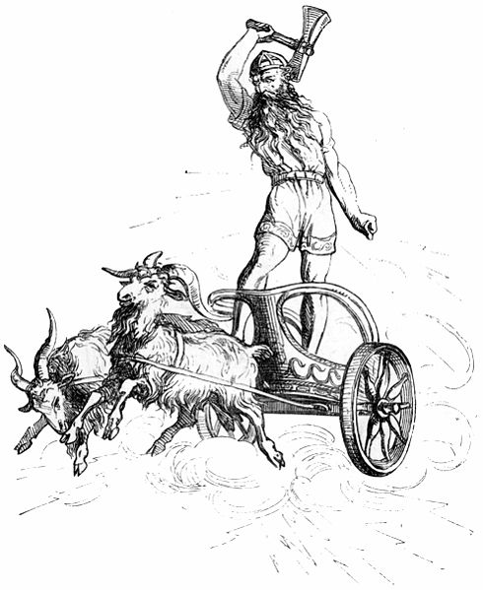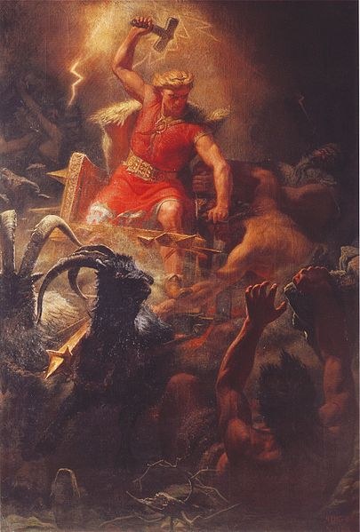

雷神索尔

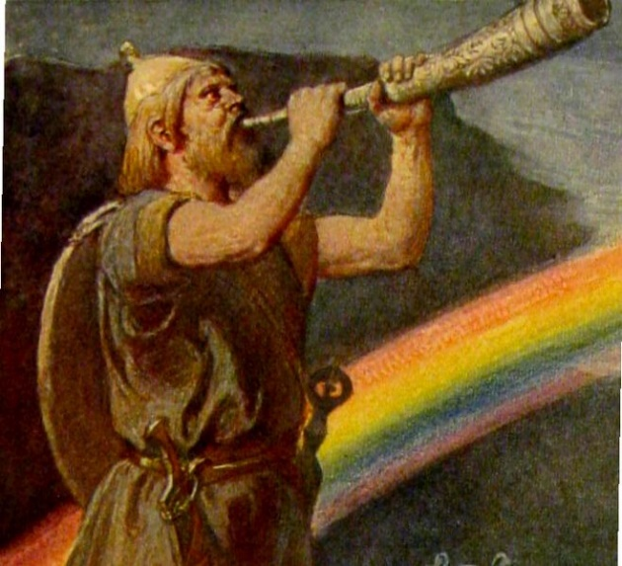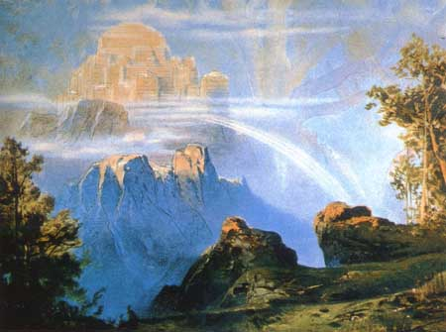

守卫着海姆达尔，虹彩之桥与英灵殿

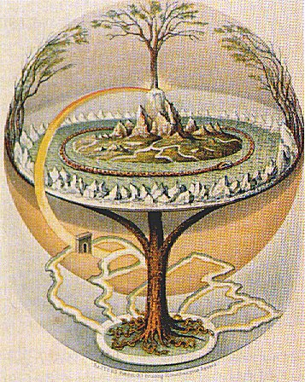

世界之树，链接三界的是虹彩之桥